Séquence 1 : La planète Terre, l’environnement et l’action humaine
Chapitre 1 : Les séismes modifient le paysage.
Introduction :
Vidéo de séisme : https://youtu.be/vL1nw8buVoU
Site BCSF Renass : https://renass.unistra.fr/fr/zones/france/
Qu’est-ce qu’un séisme et comment modifient-ils le paysage ?
- Les séismes : définition.
Qu’est-ce qu’un séisme ?
Activité 1 : Qu’est-ce qu’un séisme ? – Etude d’articles de presse.
Consigne : Remplir le tableau comparant les séismes présentés dans les articles de presse.
Evaluation formative (compétence : « Extraire des informations » évaluée D-A-C-E)
 | A | B | C
Lieu et date du séisme
Magnitude
Dégâts humains (décès/blessés)
Dégâts matériels
Autres particularités

A : https://www.ouest-france.fr/bretagne/seisme-la-terre-tremble-en-bretagne-1729124
B : https://www.lemonde.fr/planete/article/2024/04/03/taiwan-subit-un-puissant-tremblement-de-terre_6225740_3244.html
C : https://www.lemonde.fr/planete/article/2023/06/16/un-seisme-de-magnitude-5-3-detecte-dans-l-ouest-de-la-france_6177992_3244.html
Un séisme est un tremblement de terre. Il se manifeste par des secousses courtes et violentes qui peuvent causer des dégâts importants, tels que des destructions, des pertes humaines, et des modifications du paysage.
L'épicentre : l’épicentre est le lieu en surface où le séisme est le plus fortement et le plus tôt ressenti.
Magnitude : La magnitude mesure l'énergie libérée par un séisme, évaluée avec l'échelle de Richter.
- L’enregistrement des séismes
Comment enregistrons-nous les séismes ?
Activité 2 : Modélisation d’une onde sismique.
En observant la propagation des ondes dans un contenant rempli d'eau après avoir jeté un objet (caillou), nous avons visualisé comment des ondes se propagent à partir d'un point d'impact, simulant ainsi le comportement des ondes sismiques lors d'un séisme.
Une onde correspond à une vibration qui se propage dans un milieu donné. Pour comprendre comment fonctionne une onde, on peut se servir d’un modèle : la goutte d’eau ou le caillou.
- Une onde se déplace dans toutes les directions à partir de son point de départ.
- Plus on s’éloigne du point de départ, plus l’onde devient faible.
Les ondes sismiques sont à l’origine des séismes. Ce sont des vibrations qui se propagent dans la Terre après un mouvement en profondeur.
Lors d’un séisme, les vibrations sont dues à des ondes sismiques. Il est possible de les détecter et de les enregistrer à l’aide d’appareils appelés sismographes.
Activité 3 : maquette de sismographe donnant des sismogrammes.
Document à coller : Exemple de sismogramme (annoté)
Le sismographe enregistre dans l’ordre les ondes P, S, et de surface qui sont les plus fortes. Il permet d’évaluer l’intensité du séisme.
Document à coller : Séisme en Algérie
Titre : Document montrant l’évolution de l’intensité d’un séisme en Algérie.
L'intensité d'un séisme mesure l'impact et les dégâts causés par le tremblement de terre. Plus on s'éloigne de l'épicentre, moins l'intensité ressentie du séisme est forte.
Activité 4 : Étude d’un sismogramme – localiser l’épicentre.
Document sur la triangulation à insérer.
Bilan : Les ________ sont causées par l’arrivée en surface des ondes sismiques qui se propagent sous terre dans toutes les directions. L’enregistrement de ces ______ (à l’aide de sismographe), en différents points du ______, montre que leur intensité diminue lorsqu’on s’éloigne de ________.
Les _________ aident à déterminer ___________.
- L’origine des séismes
Quelle est ________ des _______ ?
Activité 5 : L’origine des séismes.
Correction : Sur le document 2, je vois qu’il y a deux types de faille : la faille _____ où un ________ monte par rapport à l'autre à cause des forces de ______ , et la faille ______ où un compartiment descend par rapport à l'autre à cause des forces _________.

Le document 3 illustre que le séisme prend naissance en ________, au niveau du _____ (hypocentre), et que les ______ sismiques se propagent vers la surface jusqu'à _________.

Le document 4 (animation) montre comment l’énergie libérée par un ________ brusque de deux ___________ provoque les ondes sismiques et donc le _______.

J’en conclus que le _______ provient donc de la _____ de deux compartiments provoquant une faille, le _____ est le point de départ de ces vibrations. L'hypothèse de Maywen selon laquelle la ______ est à l'origine du séisme est _______.
Le foyer est le point de départ d'un séisme à l'intérieur de la Terre.
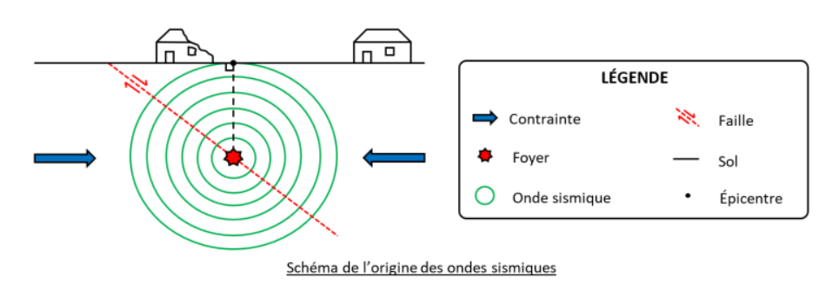

Bilan : En profondeur, des _______ s’exercent en permanence sur les roches et conduisent à une accumulation ________. Lorsque les contraintes deviennent trop importantes, la roche cède en un point appeler _______ et libère de _______ sous forme ondes sismiques (qui peuvent être enregistrées à l’aide d’un sismomètre). Les deux ______ de roches peuvent alors se déplacer le long de la _____, ce qui provoque des _______ du paysage.

